Vendim
Nr. 520, datë 13.6.2013

Për ndryshimin e përgjegjësisë së administrimit të pronës truall, me sipërfaqe 3500 m², me vendndodhje në komunën Farkë, nga Drejtoria e Përgjithshme e rezervave materiale të shtetit te Ministria e Brendshme, për Drejtorinë e Përgjithshme të Policisë së Shtetit, dhe për një ndryshim në vendimin nr. 413, datë 11.7.2007 të Këshillit të Ministrave

Në mbështetje të nenit 100 të Kushtetutës dhe të pikës 15 të ligjit nr. 8743, datë 22.2.2001 “Për pronat e paluajtshme të shtetit”, të ndryshuar, me propozimin e Ministrit të Brendshëm, Këshilli i Ministrave

Vendosi:

1. Ndryshimin e përgjegjësisë së administrimit të pronës truall, me sipërfaqe 3500 (tri mijë e pesëqind) m², me vendndodhje në komunën Farkë, nga Drejtoria e Përgjithshme e Rezervave Materiale të Shtetit te Ministria e Brendshme, për Drejtorinë e Përgjithshme të Policisë së Shtetit, për sistemimin e stacionit të policisë, Farkë, sipas formularit dhe genplanit bashkëlidhur këtij vendimi (pjesa e ngjyrosur).
2. Prona e përcaktuar në pikën 1 të këtij vendimi, të hiqet nga lista e inventarit, e miratuar me vendimin nr. 413, datë 11.7.2007 të Këshillit të Ministrave, dhe t’i shtohet listës së inventarit të pronave, që i bashkëlidhet vendimit nr. 250, datë 24.4.2003 të Këshillit të Ministrave “Për miratimin e listës së inventarit të pronave të paluajtshme shtetërore, të cilat i kalojnë në përgjegjësi administrimi Ministrisë së Rendit Publik”, të ndryshuar.
3. Drejtorisë së Përgjithshme të Policisë së Shtetit i ndalohet ta ndryshojë destinacionin e pronës së përcaktuar në këtë vendim, ta tjetërsojë ose t’ua japë në përdorim të tretëve.
4. Ngarkohen Ministri i Brendshëm dhe Kryeregjistruesi i Pasurive të Paluajtshme të Republikës së Shqipërisë për zbatimin e këtij vendimi.
Ky vendim hyn në fuqi menjëherë.

Kryeministri
Sali Berisha

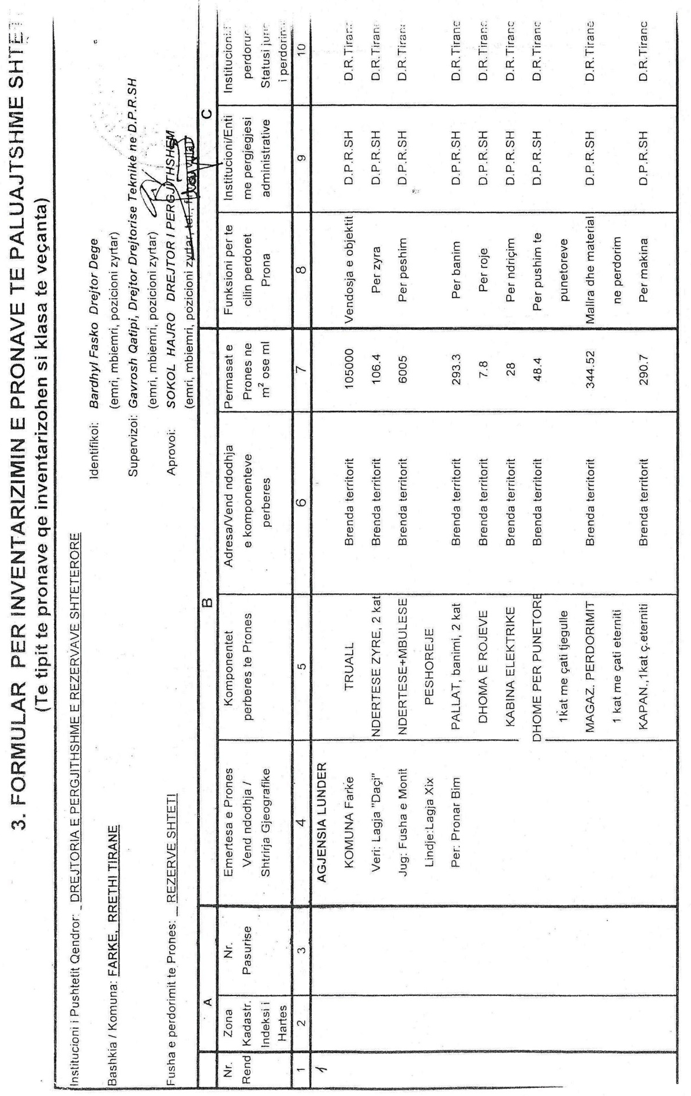
3. FORMULAR PËR INVENTARIN E PRONAVE TË PALUAJTSHME SHTETËRORE
(Të tipit të pronave që inventarizohen si klasa të veçanta)

